PYTHON

COMANDOS BÁSICOS

Print() – Comando utilizado para exprimir uma mensagem ou variável no console.  
Print(“”” Lorem ipsum dolor sit amet, consectetur adipiscing elit. Pellentesque eget massa dolor. Nam vehicula arcu molestie dui dignissim, eget dignissim risus egestas.”””) – Vai dar print em um texto grande sem precisar colocar diversos prints.  
input() – Comando que é colocado para fazer um tipo de pergunta ao usuário pelo console.  
.format(var) – Comando que adiciona uma variável numa print para encaixar num posição utilizando o {} .  
Int(input(‘Digite algo: ’))  
\n – Quebra de linha  
end=‘’ – Juntar o próximo print para a mesma linha do atual.  
{:.2f} – Formatar o Número depois da Virgula.  
pow(n, (½)) – Formula da Raiz Quadrada.

TIPOS PRIMITIVOS

Type() – Ver o tipo primitivo da variável.

Int – Transforma uma string em número em inteiro. Ex: 7, -4, 0, 9875   
float – Transforma em um número Real, ou seja, um número flutuante. Ex: 4.5, 0.076, -15.223, 7.0   
bool – Transforma a variável em booleano. Ex: True ou False  
str – É algo digitado entre aspas. ‘Olá’, ‘7.0’, ‘ ’

[] – Lista. Ex: [‘Pão’, ‘Arroz’, ‘Guaraná’]

Var.  
Isnumeric – Verifica se o que foi digitado é um número.  
isalpha – Verifica se o que foi digitado é uma letra.  
isalnum – Verifica se o que foi digitado é alfanumérico.  
isupper – Verifica se o que foi digitado está em maiúsculo.  
istitle – Verifica se o que foi digitado tem a primeira letra maiúscula, ou seja, capitalizada.

OPERADORES ARITIMETICOS

+ - Adição  
- - Subtração  
\* - Multiplicação  
/ - Divisão  
\*\* - Potência ou Pow(num1, num2)  
// - Divisão Inteira  
% - Resto da Divisão  
81 \*\* (1/2) - Raiz quadrada

ORDEM DE PRECEDENCIA

1 - ()  
2 - \*\*  
3 - \*, /, //, %  
4 - +, -

Módulos

Biblioteca: https://docs.python.org/3/library/index.html

Import math – Importar toda Biblioteca.  
from math import sqrt – Importar apenas comandos específicos da Biblioteca.

Math  
ceil – Arredondar para cima.  
floor – Arredondar para baixo.  
trunc – Eliminar o Número da virgula para frente.  
paw – Potencia.  
sqrt – Calcular raiz quadrada.  
factorial – Calcular o fatorial.  
hypot – Hipotenusa ex: math.hypot(catetooposto, catetoadjacente)  
cos – Usar o cosseno. Ex: math.cos() ou math.cos(math.radians(angulo))  
sin – Usar o seno. Ex: math.sin() ou math.sin(math.radians(angulo))  
tan – Usar a tangente. Ex: math.tan() ou math.tan(math.radians(angulo))  
radians – Transformar um número em radiano. Math.radians(angulo)  
randint() – Escolhe um número inteiro aleatório.  
choice – Escolher algo de uma lista ou variável aleatoriamente. Ex: random.choice(lista) ou random.choice(n1, n2, n3, n4).  
shuffle – Embaralha a lista do programa. Ex: random.shuffle(lista) ou shuffle(lista)

MANIPULANDO TEXTO

Fatiamento – Pega uma localização de uma frase dentro de uma variável e chamar a letra desejada.  
frase = Curso em Vídeo Python  
Ex: frase[9] = V  
frase[9:13] = Vide – Vai pegar do Lugar 9 até o 13 e apagar o 13.  
frase[9:21:2] = VdoPto – Vai saltando de dois em dois.  
frase[:5] = Curso – Vai do inicio até o caractere 5 sem excluir o último.  
frase[15:] = Python – Vai do número 15 até o final.  
frase[9::3] = VEPH – vai começar do 9 até o final e pular de 3 em 3.

Análise – Analisar uma String  
frase = Curso em Vídeo Python  
len(frase) – Mostra quantos caracteres tem.  
frase.count(‘o’) - Contar quantas vezes aparece uma letra.  
frase.count(‘o’, 0, 13) – Do 0 até o 13 tem apenas uma letra O – Junta o Count com o Fatiamento.  
frase.find(‘deo’) – Mostra quantas vezes achou o que foi pedido de acordo com a posição.   
Ex: 11  
frase.find(‘Android’) – Quando não tem uma string o programa retorna -1.  
‘Curso’ in frase – Diz se existe a palavra ou frase.  
index() – Mostra a primeira ocorrência de um caractere especifico

Transformação – É possível mudar uma string através de método, já que uma string é imutável.  
frase = Curso em Vídeo Python  
frase.replace(‘Python’, ‘Android’) - Vai procurar a string e substituir por outra.  
frase.upper() – Vai deixar a frase da variável maiúscula. Ex: CURSO EM VÍDEO PYTHON  
frase.lower() – Substitui o que está em maiúsculo para minúsculo. Ex: curso em vídeo python  
frase.capitalize() – Transforma a primeira letra da string em Maiúscula e deixa o resto em minúscula. Ex: Curso em vídeo python  
frase.title() – Faz a mesma função do Capitalize, mas aonde tiver espaços transforma a Primeira letra em maiúscula. Ex: Curso Em Vídeo Python

frase = ‘ Aprenda Python ‘  
frase.strip() – Remove todos os espaços inúteis, ou seja, os do Início e do Final.   
Ex: ‘Aprendo Python’  
frase.rstrip() – Remove somente os espaços da direita e vai manter o da esquerda, ou seja, remove do final e deixa o do começo. Ex:’ Aprenda Python’  
frase.lstrip() – Remove somente os espaços da esquerda e vai manter o da direira, ou seja, remove do começo e deixa o do final. Ex:’Aprenda Python ’

Divisão -   
frase = Curso em Vídeo Python  
frase.split() – Divide sua string de acordo com os espaços e reinicia sua contagem a cada espaço, ou seja, recebe uma indexação nova e cada uma dessa box recebe uma numeração especifica, sendo assim transformando em uma lista.  
Ex:  
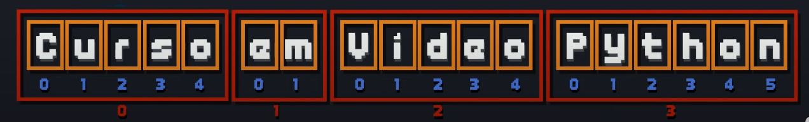

Junção -  
A frase está splitada, sendo essa acima.  
‘-’.join(frase) – Vai juntar todos os elementos de frase e usar a string como separador.   
Ex: Curso-em-Vídeo-Python

CONDIÇÕES

If carro.esquerda:– Se.  
else: – Senão.

CORES NO TERMINAL



\033[m – Base para colocar uma cor, sendo a ordem em Style, text e backgroung.

CÓDIGOS -

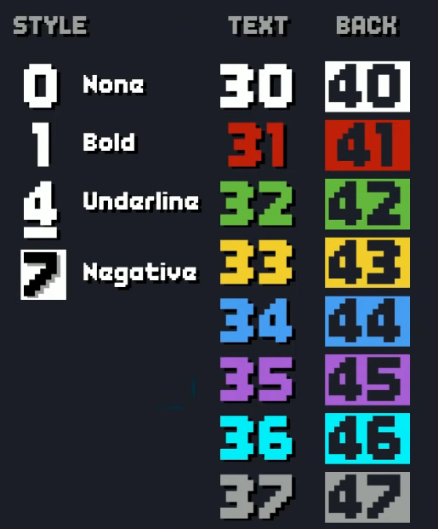

TESTES -

